# 1. Permisos y Derechos



### Introducción

* **Cada recurso del sistema presenta una serie de permisos** denegados o concedidos a usuarios o grupos del sistema. Además, el sistema puede garantizar **derechos de realizar acciones** a determinados usuarios o grupos, que tienen prevalencia sobre los permisos.
* 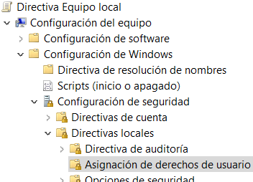**Derecho**: es un atributo de un usuario (o grupo) que le permite realizar una acción que afecta al sistema en su conjunto. Existe un conjunto fijo y predefinido de derechos. Entre los

derechos podemos distinguir entre **1**

**derechos de conexión** y **privilegios**.

# 1. Permisos y Derechos



### Introducción

* Para llevar a cabo el **modelo de protección**, a cada usuario se le adjudica en el momento de la conexión un **SAT** (Security Access Token) que contiene el **SID** del usuario, los **SID’s** de los grupos y la lista de **derechos del usuario**.

##### Un descriptor de seguridad de un recurso contiene información sobre: el propietario del recurso y las listas de Control de Acceso (ACLs).

* Una **ACL (Access Control List)** es una lista de entradas de control (**ACEs Access Control Entries**), cada una de las cuales contiene la lista de permisos que se otorgan o deniegan y el SID que identifica al usuario, grupo o servicio al que se le aplican los permisos.

**2**



# Permisos y Derechos

### Introducción

* **Las DACL (Lista de Control de Acceso Discrecional)** especifican permisos de acceso (permitidos o denegados) sobre un objeto a un usuario, grupo o servicio. El propietario del recurso los especifica discrecionalmente. También pueden cambiar las DACLs quienes tengan el permiso “*Cambiar permisos*”, como los Administradores.
* **Las SACL (Lista de Control de Acceso del Sistema)** especifican qué acciones sobre el objeto serán auditadas por el sistema (intentos fallidos o exitosos de acceso según su tipo).
* Cada recurso, además de incluir sus propias ACLs

(ACLs explícitas), puede marcarse para que herede las

ACLs de sus recursos antecesores.

# La Gestión de Recursos Compartidos



### Recursos Compartidos

* El **protocolo SMB** (*Server Message Block*) es un protocolo de red que permite compartir archivos, impresoras y otros recursos entre ordenadores.
* En sus inicios, este protocolo era principalmente utilizado por sistemas operativos de Microsoft. Sin embargo, años después la comunidad de software libre elaboró el **proyecto Samba**, con el objetivo de proporcionar una **alternativa gratuita al protocolo SMB** para sistemas que no fueran de Microsoft.
* En la actualidad existen versiones de Samba para una amplia variedad de sistemas: Linux, BSD, Android, etc.
* **Samba se ha convertido en un estándar para compartir**

**recursos entre sistemas Windows, y entre sistemas Windows 4**

**y Linux**.

# 2. La Gestión de Recursos Compartidos



### Configuración de Red En Windows

##### Para compartir recursos en una red Windows, es esencial configurar adecuadamente la red y asegurarse de que los dispositivos puedan comunicarse entre sí.

* Hay que configurar las **direcciones IP**, con su **máscara de red** y los **servidores DNS** correspondientes, de forma correcta.
* 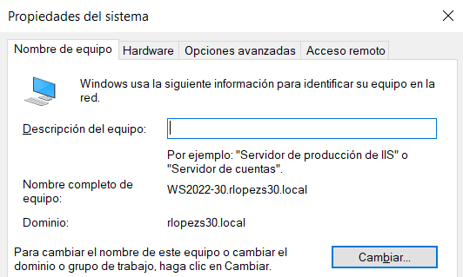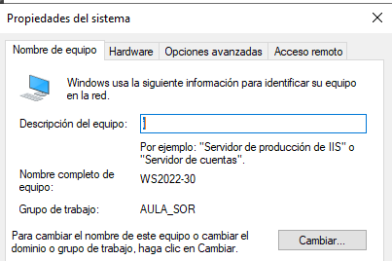Para compartir recursos en Windows, es necesario que los equipos estén o en el mismo **Grupo de Trabajo** o en un **Dominio**. Cada equipo tiene que tener un **nombre único**.

**5**

# 2. La Gestión de Recursos Compartidos



### Compartir Recursos

* Las **carpetas compartidas** son directorios del sistema de archivos que se van a utilizar para compartirlos con otros usuarios en la red.
* Cuando se comparte un directorio o unidad, todos sus ficheros y subdirectorios también estarán disponibles.
* El nombre del recurso compartido no tiene porqué coincidir

con el nombre original.

* **Si el nombre del recurso compartido termina por $ se comparte de manera oculta**, es decir, es accesible pero no se muestra en una búsqueda.
* Al compartir una carpeta se establecen unos **permisos básicos**

**de acceso desde la red** (**Lectura, Escritura, Control Total**) que **6**

establecen un filtro antes de los permisos propios del recurso.

# 2. La Gestión de Recursos Compartidos



### Compartir Recursos

* Si un usuario no tiene concedido el **derecho de conexión** “***Tener acceso a este equipo desde la red***” no podrá acceder al recurso compartido a través de la red independientemente de los permisos que tenga sobre él.

##### Proceso de creación de carpetas compartidas en Windows:

* + Seleccionar la carpeta a compartir.
  + Propiedades de la carpeta: “**Propiedades > Compartir”** o

###### “Conceder acceso a”.

* + 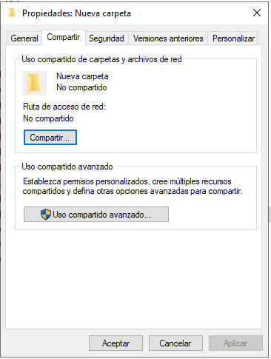**Configuración de compartir**: **“Compartir…” o “Uso compartido avanzado > Compartir esta carpeta”.**
  + **Permisos de acceso**: configuración de los permisos de acceso para determinar quiénes pueden acceder a la carpeta y qué nivel de acceso tendrán.

**7**

# 2. La Gestión de Recursos Compartidos



### Acceder a Recursos Compartidos

* Para poder ver los recursos compartidos en red debemos

comprobar la **configuración de uso compartido avanzado**:

* + 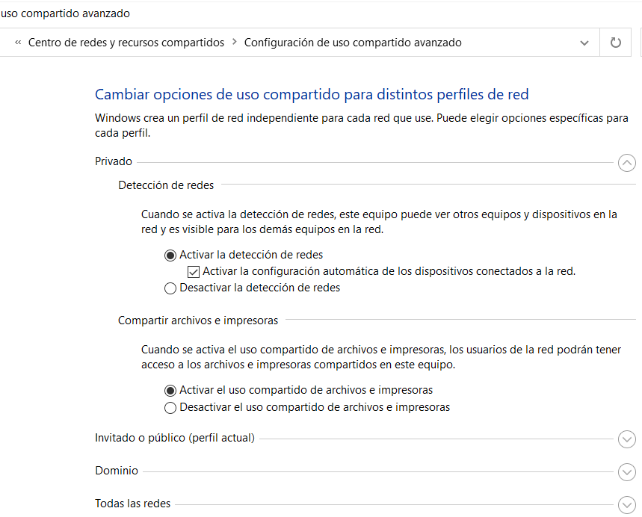Desde Panel de Control > Redes e Internet > Centro de redes y recursos compartidos > Configuración de uso compartido avanzado.
    - **Activar la detección de redes.**
    - **Activar el uso compartido de**

**archivos e impresoras**.

**11**

# 2. La Gestión de Recursos Compartidos



### Acceder a Recursos Compartidos

Existen varias maneras de acceder a una carpeta compartida:

* **Usar la ruta directa de acceso a la carpeta compartida**:
  + Desde la **barra de direcciones del explorador**:

\\NombreDelServidor\CarpetaCompartida

##### Usar la exploración de red para encontrar recursos

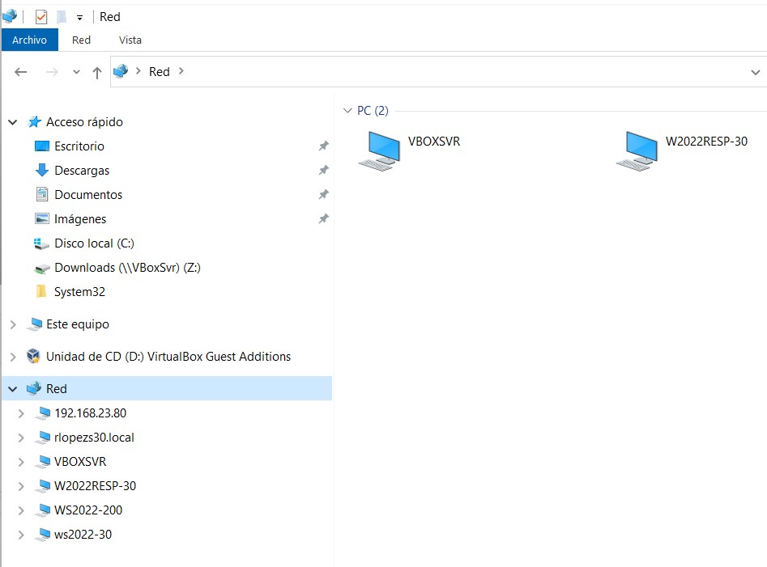**compartidos:**

* + Desde la barra de direcciones del explorador:
    - Sección Red
    - \\IP del servidor
    - \\nombre_del_servidor **12**
    - \\nombre_del_dominio

# 2. La Gestión de Recursos Compartidos



### Acceder a Recursos Compartidos

* Para ver los recursos compartidos **desde la interfaz gráfica**:

###### Desde Herramientas > Administración de equipos > Carpetas compartidas> Recursos compartidos.

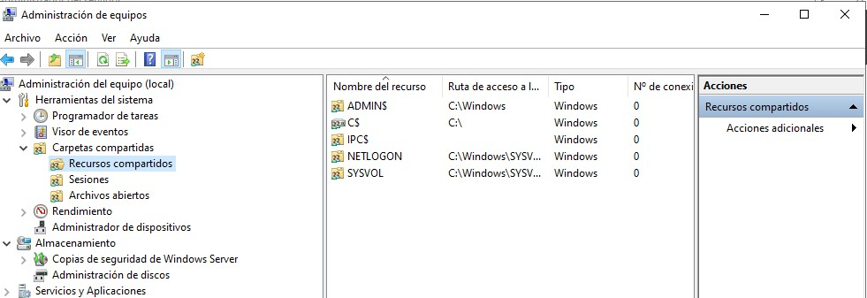

* + Desde **Ejecutar > fsmgmt.msc**

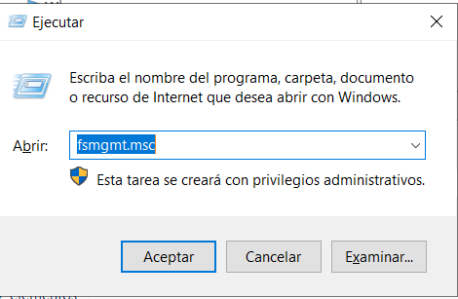**13**

# 2. La Gestión de Recursos Compartidos



### Acceder a Recursos Compartidos

* Para ver los recursos compartidos **desde el Administrador del Servidor**:

###### Desde Servicios de archivos y de almacenamiento

**14**

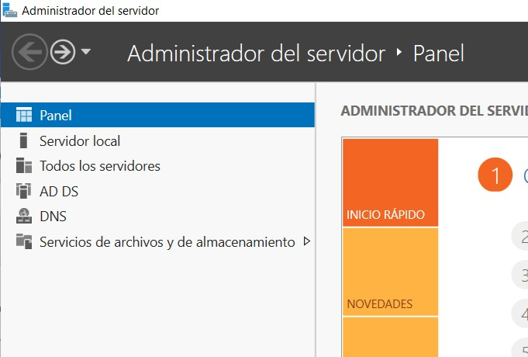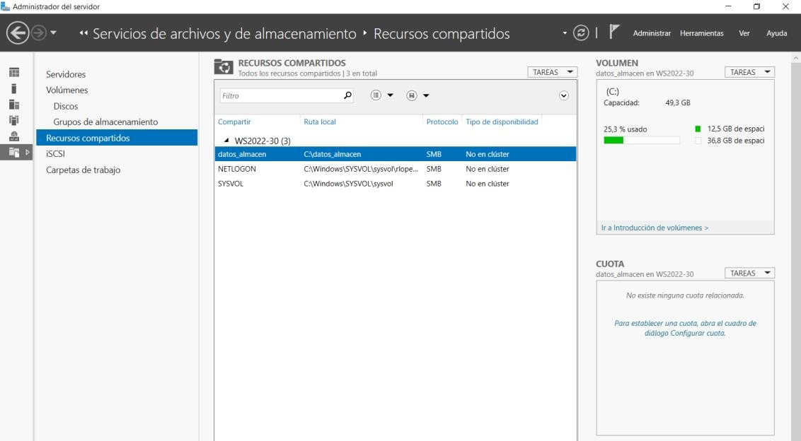

# La Gestión de Recursos Compartidos



### Acceder a Recursos Compartidos

##### Desde cmd:

* + - El comando **net share** obtiene el listado de los recursos compartidos del servidor.
    - El comando **net view \\servidor /all**

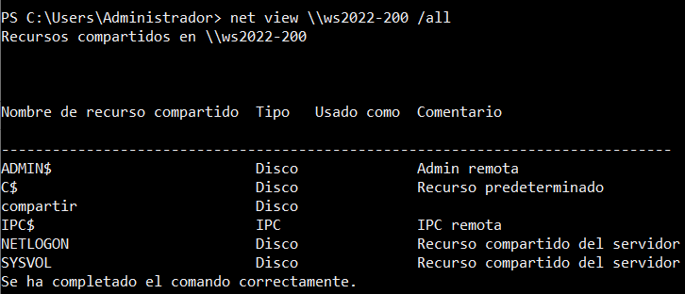obtiene los recursos compartidos de otro equipo de la red.

* + Desde **PowerShell:**
    - El cmd-let **Get-SmbShare** obtiene

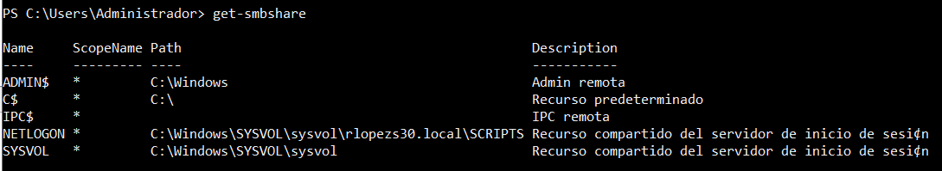los recursos compartidos del sistema.

**15**

# 2. La Gestión de Recursos Compartidos



### Recursos Compartidos

* La información mostrada es:
  + **Nombre del Recurso**: nombre de la carpeta compartida.
  + **Ruta de la carpeta**: ruta de acceso completa a la carpeta.
  + **Tipo**: tipos de equipos que pueden usar la carpeta compartida.
  + **Nº de conexiones de clientes**: número de clientes que tienen

acceso actualmente al recurso compartido.

###### Descripción del recurso.

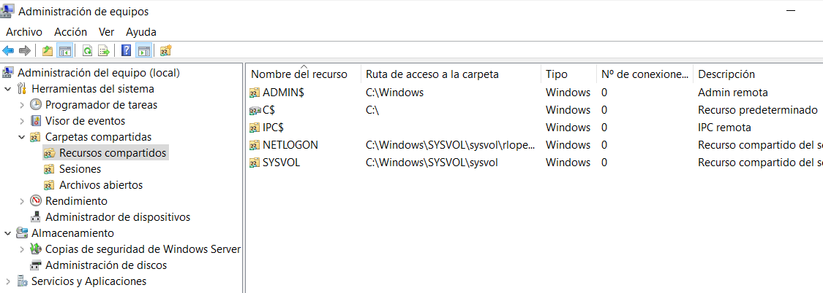**16**

# 2. La Gestión de Recursos Compartidos



### Recursos Compartidos Especiales

* **Se crean por defecto para facilitar la administración del sistema**. Son recursos compartidos ocultos. Los permisos de estos recursos no se pueden cambiar, pero si se pueden eliminar.
* Sólo los usuarios autorizados tienen acceso a estos recursos compartidos. Entre ellos están:
  + **ADMIN$:** recurso que utiliza el sistema durante la administración remota. Directorio del sistema %SystemRoot% (normalmente c:\Windows).
  + **Letra_de_unidad$**: para poder acceder en modo remoto al recurso en cuestión, que al llevar el signo **$** no será visible para

ningún equipo de la red. **17**

# La Gestión de Recursos Compartidos



### Recursos Compartidos Especiales

* + **IPC$**: *Inter Process Comunication* se utiliza para la comunicación entre procesos y programas, de tal forma que permite al equipo cliente enviar diferentes comandos al servidor como, por ejemplo, la acción de mostrar recursos compartidos.
  + **NETLOGON**: recurso que exporta un controlador de dominio para proporcionar a los ordenadores miembros del dominio el servicio de validación de cuentas globales a través de la red (*Net Logon Service*).
  + **SYSVOL**: recurso que exporta cada controlador de dominio de un dominio. Contiene el catálogo global de las bases de datos de los controladores de dominio de Active Directory.
  + **PRINT$**: contiene la lista de controladores o drivers de impresoras que se pueden distribuir a los clientes del dominio cuando en ellos se instala una impresora que está compartida en el controlador del dominio.

**18**

* + **FAX$**: Igual que el anterior, pero para fax.

# 2. La Gestión de Recursos Compartidos



### Sesiones

* 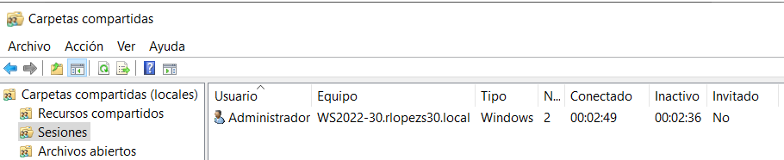Desde Administración de equipos > Herramientas del sistema > **Carpetas compartidas** > **Sesiones**

##### Muestra un listado de las conexiones a los recursos compartidos efectuadas por los usuarios y equipos.

* + 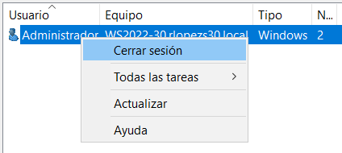Usuario, Equipo y Tipo de equipo, Número de archivos abiertos; Tiempo conectado; Tiempo transcurrido desde que se usó por última vez; y si se inició la sesión como

invitado.

* Es posible **terminar sesiones** individuales **19**

o bien todas las sesiones.

# 2. La Gestión de Recursos Compartidos



### Acceder a Recursos Compartidos

* 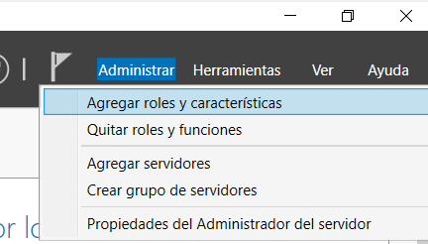Para ver los recursos compartidos **desde el Administrador del Servidor** hay que tener instalado en el servidor el **rol Servidor de Archivos**.

**20**

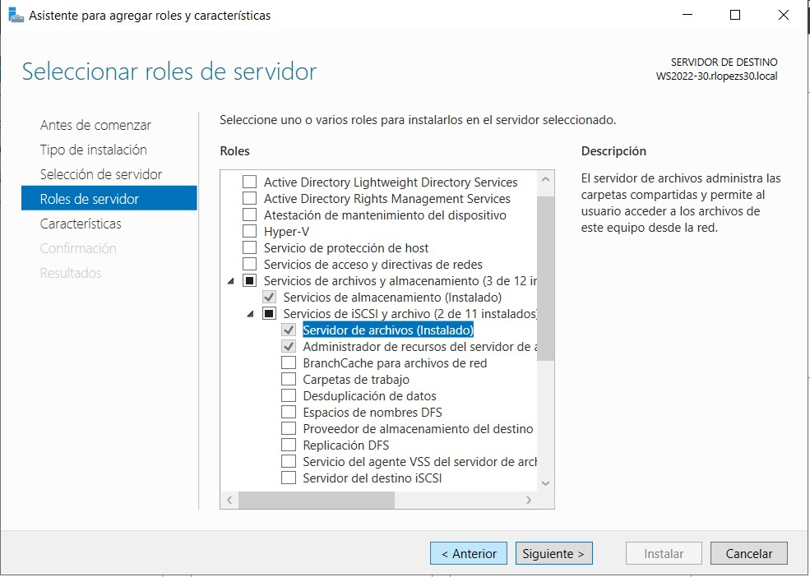

# 2. La Gestión de Recursos Compartidos



### Archivos Abiertos

* Desde Administración de equipos > Herramientas del sistema

> **Carpetas compartidas** > **Archivos abiertos**

* **Muestra información sobre los ficheros abiertos actualmente.**
  + Ruta de acceso al fichero o carpeta; nombre del usuario que tiene abierto el fichero; tipo de equipo usado, nº de bloqueos (sobre el recurso); modo de acceso usado al abrir el recurso.

•

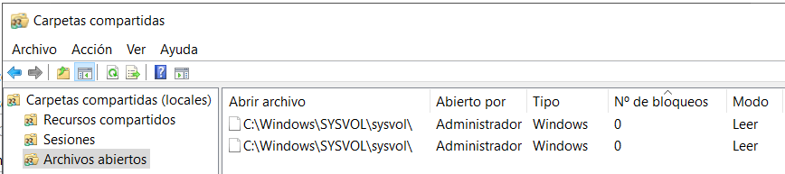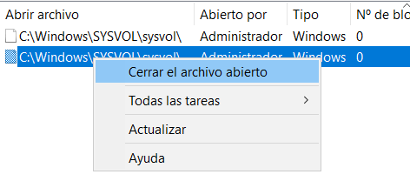

Es posible **cerrar un fichero abierto** o bien todos los ficheros

abiertos.

**21**

# 2. La Gestión de Recursos Compartidos



### Conexión a Unidades de Red

* Para acceder a un recurso compartido **desde Conectar a**

##### unidad de red:

* + 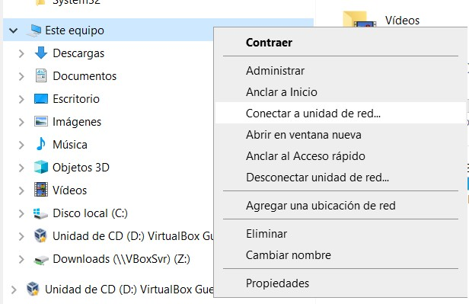Esta conexión se muestra como una nueva unidad a la que los usuarios pueden tener acceso como a otra cualquiera.

###### Desde Equipo > Conectar a unidad de red…

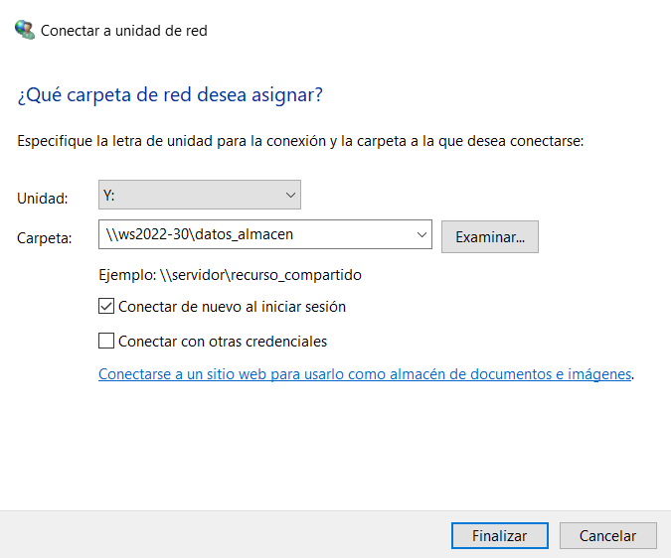Se puede establecer como permanente (se hace automáticamente al iniciar).

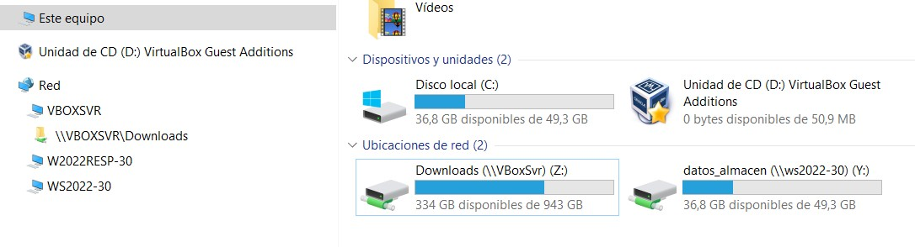**22**

# 2. La Gestión de Recursos Compartidos



### Conexión a Unidades de Red

* Desde **cmd**:
  + Con la orden ***net*** también se puede realizar la conexión:
    - **net use k:** \\servidor\compartidasistemas [**/user:**[dominio\]usuario]

**[/persistent:**yes]

* + - **net use k:** \\servidor\compartidasistemas [**/user:**usuario@dominio]

[**/persistent**:yes]

* + - **net use x**: \\192.168.23.30\datos

###### net use

* + Muestra un listado de las conexiones existentes.

###### net use k: /delete

* + Desconecta la unidad de red. **23**

# 2. La Gestión de Recursos Compartidos



### Conexión a Unidades de Red

#### ACTIVIDAD

* Crea dos carpetas llamadas “CarpetaCompartida” y “CarpetaCompartida2” en el escritorio de Windows Server 2022 y compártelas.
* Accede desde un equipo cliente (Windows 10):
  + Asigna a “CarpetaCompartida” la letra Z: pero que no se conecte

automáticamente al iniciar sesión.

* + Asigna a “CarpetaCompartida2” la letra X: pero que se conecte

automáticamente al iniciar sesión.

* + Accede al equipo y comprueba que tienes las dos nuevas unidades X: y Z:
  + Cierra sesión. **25**
  + Conecta de nuevo ¿Está disponible la unidad X y la Z?

# 2. La Gestión de Recursos Compartidos



### Publicar Recursos en el Directorio Activo

* 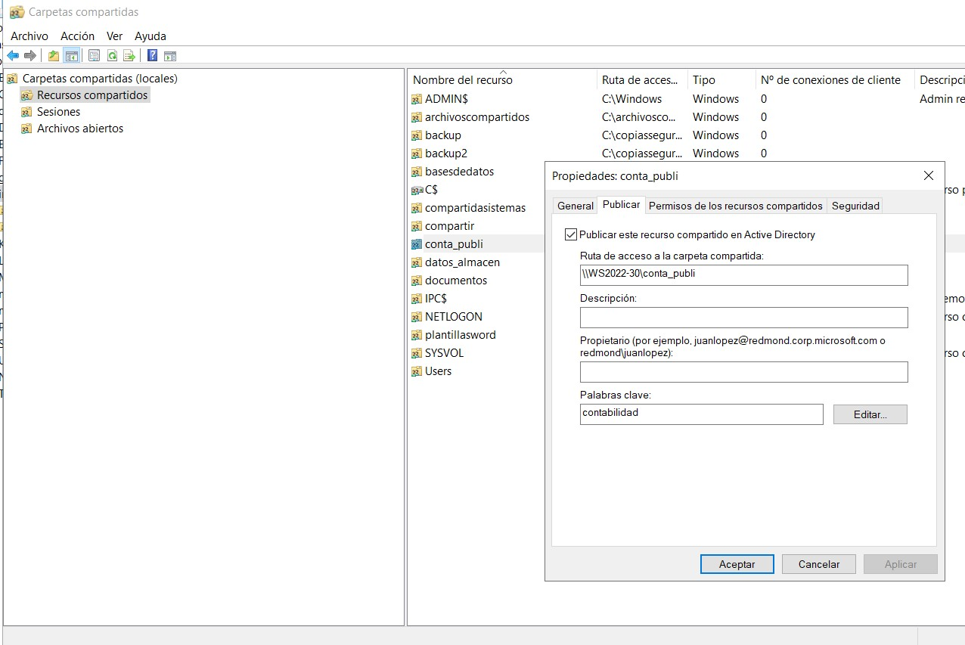Al publicar un recurso compartido en Active Directory se **facilita la localización de recursos compartidos en red por otros equipos del dominio**. Desde “***Carpetas Compartidas***” creamos un nuevo “***recurso compartido***” y lo publicamos en el dominio.

**28**

# 2. La Gestión de Recursos Compartidos



### Publicar Recursos en el Directorio Activo

* 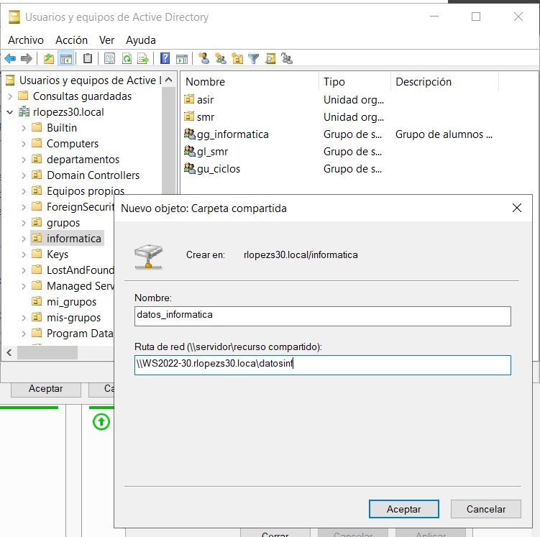También es posible publicarlo desde “***Usuarios y Equipos de AD***” creamos un nuevo “***recurso compartido***” dentro de una OU.

**29**

# 2. La Gestión de Recursos Compartidos



### Publicar Recursos en el Directorio Activo

##### Para buscar recursos publicados en el Directorio Activo,

desde un equipo cliente, abrimos el explorador de Windows:

**30**

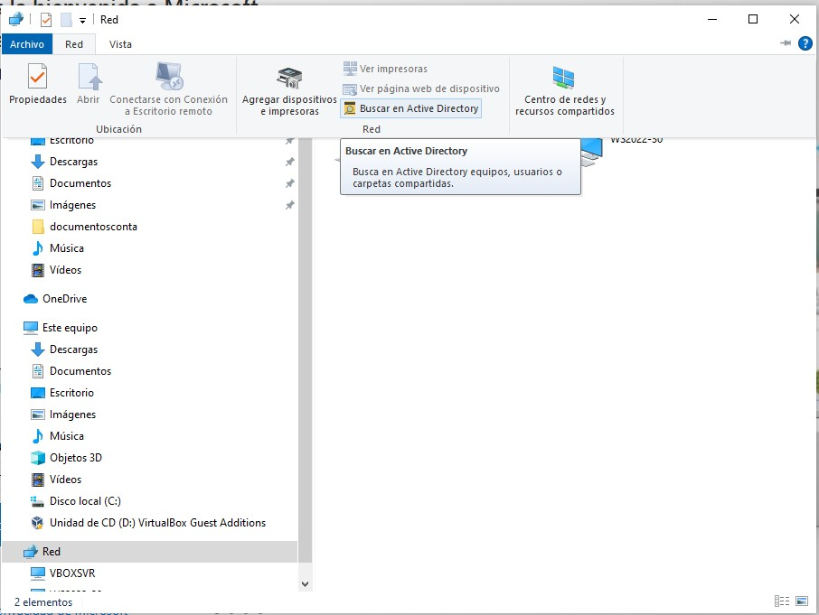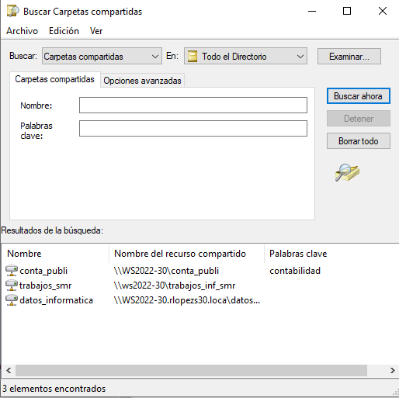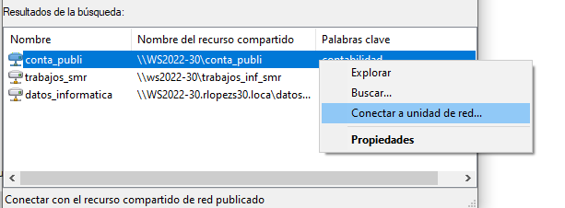

# 2. La Gestión de Recursos Compartidos



### Permisos de Recursos Compartidos

* Los permisos de un recurso compartido **establecen las**

##### acciones permitidas en una carpeta compartida.

* **Sólo son efectivos cuando se tiene acceso a la carpeta a través de la red**.
* Se aplican a todos los archivos y subdirectorios de la carpeta

compartida.

* Se puede especificar un **número máximo de usuarios simultáneos** que pueden acceder a la carpeta.

##### En un sistema de ficheros NTFS, se usan ambos, los permisos

**de recurso compartido y los permisos NTFS del fichero o**

**carpeta (desde la pestaña Seguridad)**. **31**

# 2. La Gestión de Recursos Compartidos



### Permisos de Recursos Compartidos

* Primero se comprueban los permisos del recurso compartido.
* Después los permisos NTFS.
* **Se aplicará el permiso más restrictivo**:
  + Por ejemplo: Permiso recurso compartido: Control total. Permiso NTFS: Leer. Finalmente, el recurso sólo se puede leer.
* En FAT32 o exFAT, los permisos del recurso compartido proporcionan la única forma de control de acceso.
* Para **establecer permisos** hay que ser del **grupo**

##### Administradores.

**32**

# 2. La Gestión de Recursos Compartidos



### Permisos de Recursos Compartidos

* Para ver, modificar o añadir los permisos de un recurso

compartido:

* + Desde **Herramientas > Administración de equipos > Carpetas compartidas > Recursos compartidos > Propiedades > ficha Permisos de los recursos compartidos**.
  + Desde la carpeta a compartir, hacemos clic sobre el botón derecho del ratón y en el menú contextual seleccionamos **Conceder acceso a**
* Los **permisos de un recurso compartido son**:
  + **Sin acceso**: no tiene ningún permiso.
  + **Leer**: permite ver y abrir ficheros y carpetas, tener acceso a las subcarpetas del recurso compartido, leer y ejecutar archivos y leer **33**

atributos del recurso compartido.

# La Gestión de Recursos Compartidos



### Permisos de Recursos Compartidos

* + **Cambiar**: el permiso de Leer y además permite crear, modificar y eliminar archivos y carpetas, y cambiar atributos en ficheros y carpetas.
  + **Control total**: el permiso de leer y cambiar y además permite modificar permisos y tomar posesión de ficheros y carpetas.

**34**

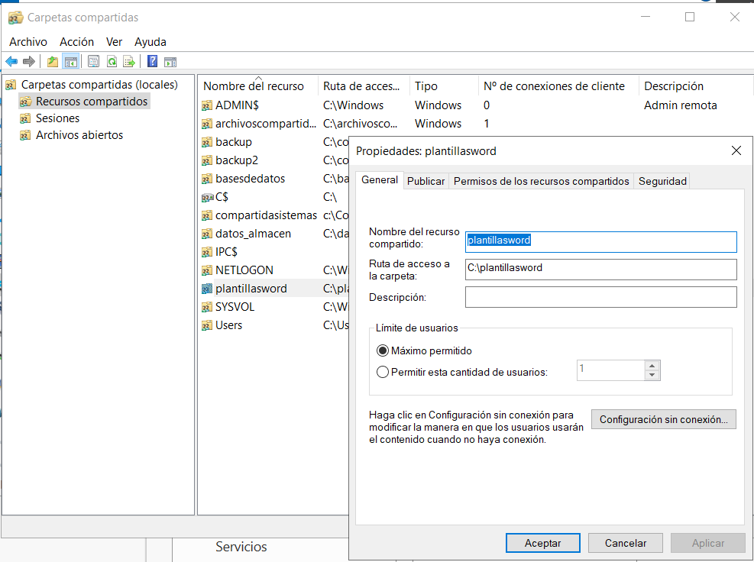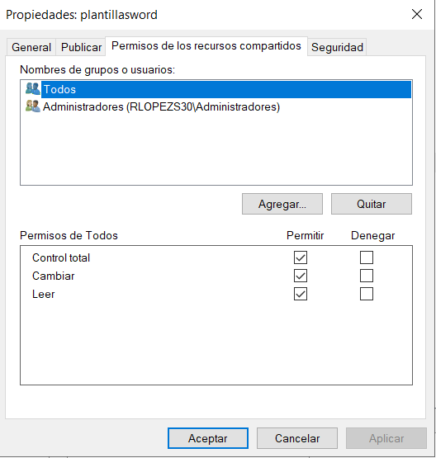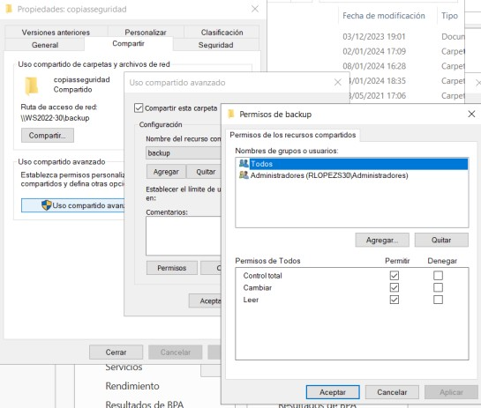

# 2. La Gestión de Recursos Compartidos



### Compartir Recursos ACTIVIDAD

##### Compartición simple de recursos en un controlador de dominio: Compartir archivos y carpetas en el controlador de dominio

###### Crear las siguientes carpetas en el controlador de dominio principal.

* + - basesdedatos
    - plantillasword
    - copiasseguridad

###### Activar el uso compartido de carpetas del servidor:

* + - Desde el Centro de redes y recursos compartidos > Cambiar

configuración de uso compartido avanzado.

* + - Activar el uso compartido de archivos e impresoras

**35**

* + - Activar la detección de redes

# La Gestión de Recursos Compartidos



### Compartir Recursos ACTIVIDAD

##### Compartición simple de recursos en un controlador de dominio: Compartir archivos y carpetas en el controlador de dominio.

###### Compartir el recurso → Compartir las carpetas:

* + Seleccionar la carpeta > botón derecho > **propiedades**.

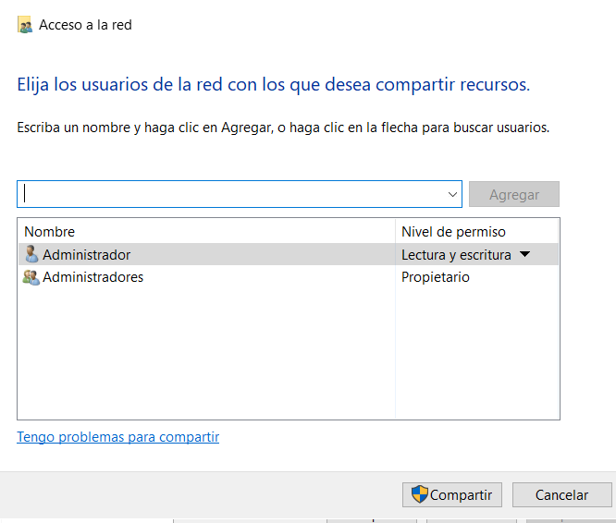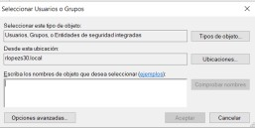

* + Seleccionar la **pestaña Compartir**.
  + Pulsar el botón **Compartir…**

###### Seleccionar usuarios y grupos

* + Agregar al usuario **Luisa Jiménez** con permisos de **lectura** para la **carpeta basesdedatos**.
  + Agregar al usuario **Luis Roldán** con

permisos de **Lectura y Escritura 36**

para la **carpeta plantillasword**.

# La Gestión de Recursos Compartidos



### Compartir Recursos ACTIVIDAD

* + Agregar al **grupo Todos** con permisos de **lectura**

para la carpeta **copiasseguridad.**

* + Pulsar sobre el botón **Compartir para cada una de las carpetas creadas.**
  + Iniciar sesión desde un equipo cliente con el usuario **Luisa Jiménez** y comprobar que tiene permiso de **lectura** sobre la carpeta **basesdedatos** pero no sobre la carpeta plantillasword.
  + Iniciar sesión desde un equipo cliente con el usuario **Luis Roldán** y comprobar que tiene permiso de **Lectura y Escritura** sobre la carpeta plantillasword pero no sobre la carpeta basesdedatos.
  + Iniciar sesión desde un cliente con **cualquier usuario del dominio** y

comprobar que puede **leer** el contenido de la carpeta compartida

**copiasseguridad**. **37**

# 2. La Gestión de Recursos Compartidos



### Compartir Recursos

#### ACTIVIDAD

##### Compartición avanzada de recursos en un controlador de dominio: Compartir archivos y carpetas en el controlador de dominio.

###### Compartir el recurso → Compartir las carpetas:

* + - Seleccionar la carpeta > botón derecho > **propiedades**.
    - 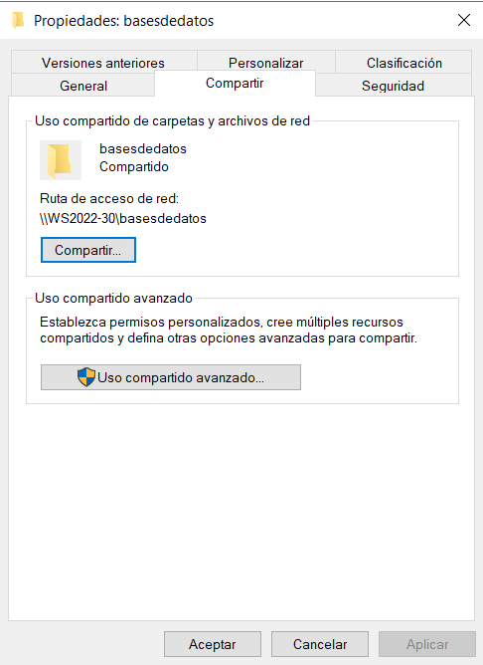Seleccionar la **pestaña compartir**.
    - Pulsar el botón **Uso compartido Avanzado…**

**38**

# La Gestión de Recursos Compartidos



### Compartir Recursos ACTIVIDAD

##### B. Compartición avanzada de recursos en un controlador de dominio: Compartir archivos y carpetas en el controlador de dominio.

1. Desde **Uso Compartido Avanzado…** se puede:

###### Modificar el nombre del recurso compartido.

* + **Indicar el número de usuarios que podrán utilizarlo de forma concurrente.**

###### Agregar o eliminar permisos a los usuarios.

###### Si pulsamos el botón Agregar, se pueden dar varios nombres

**al recurso compartido y personalizar el acceso a cada uno de 39**

**esos recursos.**

# La Gestión de Recursos Compartidos



### Compartir Recursos ACTIVIDAD

##### Compartición avanzada de recursos en un controlador de dominio: Compartir archivos y carpetas en el controlador de dominio

###### El usuario Juan Gutierrez debe tener permiso de lectura sobre la carpeta copiasseguridad, pero el nombre del recurso compartido debe ser backups. Para este recurso establecer el límite de usuarios a 1.

1. Iniciar sesión desde un equipo cliente con el usuario **Juan Gutierrez** y comprobar que tiene permiso de lectura sobre la carpeta **copiasseguridad** pero accede a ella a través

de la carpeta **backups**. **40**

# 2. La Gestión de Recursos Compartidos



### Compartir Recursos ACTIVIDAD

##### Compartición de las carpetas públicas

* 1. Cuando compartimos archivos en la carpeta pública del equipo, localizada en **Equipo > Usuarios > Acceso público**, no se pueden especificar usuarios o grupos concretos. Cualquier usuario que tenga cuenta en el equipo podrá acceder a la carpeta.
  2. Para compartir archivos en esta carpeta hay que mover o copiar los

archivos deseados a la misma.

* 1. Previamente habrá que haber modificado la configuración de uso compartido avanzado y activar el uso compartido de carpetas públicas.
  2. Crea la carpeta pública **smr_publica** en el controlador de dominio

y comprueba que cualquier usuario tiene acceso a la carpeta. **41**

# 2. La Gestión de Recursos Compartidos



## Problemas Comunes y su Resolución

* Se describen algunos problemas comunes que podemos encontrar al compartir recursos en Windows y algunas pautas generales para su resolución:

###### PROBLEMA: no se puede acceder a un recurso compartido

* + - **Resolución**: asegúrate de que el equipo que aloja el recurso compartido esté encendido y conectado a la red. Comprueba la configuración de permisos tanto en la carpeta compartida como en el recurso compartido en sí. Verifica que el nombre del recurso compartido sea correcto y que la ruta de acceso sea válida.

###### PROBLEMA : acceso denegado

* + - **Resolución:** si recibes un mensaje de "*Acceso denegado*", verifica los permisos de acceso en el recurso compartido y en la carpeta compartida. Asegúrate de tener las credenciales adecuadas y que

estén actualizadas. Si es un recurso compartido en un dominio, **42**

verifica si tus credenciales de dominio son correctas.

# 2. La Gestión de Recursos Compartidos



## Problemas Comunes y su Resolución

* **PROBLEMA**: **lenta velocidad de transferencia**
  + **Resolución**: una velocidad de transferencia lenta puede deberse a la saturación de la red, la carga de la computadora anfitriona o problemas de hardware. Comprueba el rendimiento de la red y los equipos involucrados.

###### PROBLEMA : recursos compartidos no visibles en la red

* + **Resolución:** verifica que todos los dispositivos estén en la misma red y tengan la detección de red habilitada. Asegúrate de que el servicio "*Servicio de detección de redes*" esté en funcionamiento en los equipos y que el grupo de trabajo o el dominio sean correctos. También, verifica que no haya problemas con el Firewall de Windows que pueden bloquear la visibilidad de los recursos

compartidos. **43**

# 2. La Gestión de Recursos Compartidos



## Problemas Comunes y su Resolución

###### PROBLEMA: nombre de recurso compartido no válido

* + **Resolución**: verifica que el nombre del recurso compartido no contenga caracteres no permitidos o espacios en blanco. Utiliza un nombre simple y asegúrate de que sea único en la red.

###### PROBLEMA : problemas de autenticación

* + **Resolución:** verifica que las credenciales proporcionadas sean correctas y que tengas permiso para acceder al recurso compartido. También, asegúrate de que no haya problemas de sincronización de tiempo entre los dispositivos, ya que esto puede afectar la autenticación.

**44**

# La Gestión de Recursos Compartidos



## Problemas Comunes y su Resolución

* **PROBLEMA**: **recursos compartidos inactivos o desconexiones inesperades**
  + **Resolución:** puede ser causado por inactividad o configuraciones de desconexión automática en los recursos compartidos. Ajusta las configuraciones de inactividad y desconexión según sea necesario.

###### PROBLEMA: problemas con la red

* + **Resolución:** revisar que la red está configurada correctamente. Si es así, una forma de resolver los problemas con la red es reiniciar la red. Para ello pueden ayudarte estos 4 comandos (lanzados como administrador):
    - **netsh winsock reset**
    - **netsh int ip reset**
    - **ipconfig /release**
    - **ipconfig /renew 45**

# Permisos NTFS



### Sistema de Archivos NTFS

* El sistema de archivos NTFS es muy eficaz en cuanto al modo

en que almacena los datos en una partición.

* **Con NTFS** se puede:
  + **Conceder permisos** a carpetas y archivos. Los permisos se asocian a los recursos y nos permiten controlar el nivel de acceso de los usuarios y grupos a dichos recursos.
  + 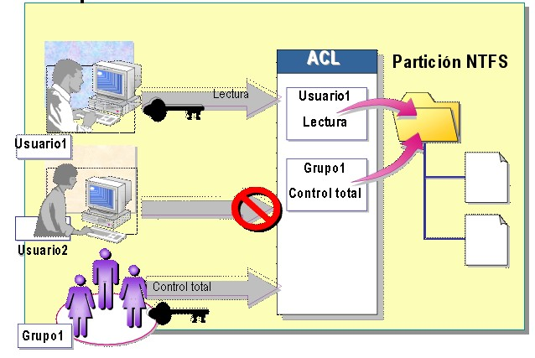**Comprimir** datos.
  + Configurar **cuotas de disco**.
  + **Cifrar** datos de archivos en el disco duro físico utilizando el Sistema de

archivos Encriptado **46**

(*Encrypting Fyle System, EFS*).

# 3. Permisos NTFS



### Atributos de Protección de los Recursos

En un sistema de archivos NTFS cada carpeta o archivo posee los siguientes **atributos de protección**:

* **SID del propietario**: inicialmente, el propietario es siempre el usuario que ha creado el archivo o carpeta, aunque este atributo puede ser modificado.
* **Lista de control de acceso de protección (DACL)**: contiene los permisos que los usuarios o grupos tienen sobre el archivo o carpeta.
  + Contiene un número indefinido de entradas, de forma que cada una de ellas concede o deniega un conjunto concreto de permisos a un usuario o grupo sobre el archivo o carpeta.
* **Lista de control de acceso de seguridad (SACL)**: se utiliza

para definir qué acciones sobre un archivo o carpeta tiene

que auditar el sistema. Registro de Seguridad. **47**

# 3. Permisos NTFS



### Permisos Básicos NTFS

* Los **Permisos Básicos NTFS** conceden acciones **habituales** sobre carpetas y archivos. Se definen de manera **incremental**.
* 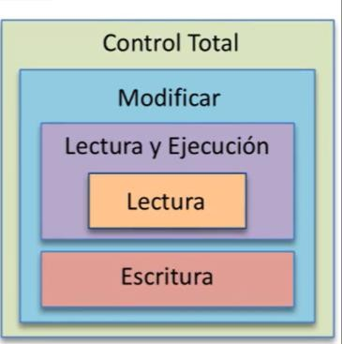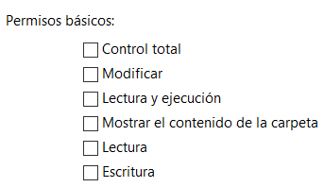Cada permiso básico es internamente una **combinación concreta de permisos avanzados predeterminada** por Windows y etiquetada con un nombre como lectura y ejecución o control total, por ejemplo.

**48**

# 3. Permisos NTFS



### Permisos Básicos NTFS sobre Carpetas y Archivos

|  |  |
| --- | --- |
| **NOMBRE** | **SIGNIFICADO** |
| **Escritura** | Permite **crear archivos y carpetas a una carpeta**,  cambiar **atributos** y **modificar el contenido de**  **archivos.** |
| **Lectura** | Permite **listar el contenido de una carpeta y leer archivos y atributos** (sistema, sólo lectura, oculto, etc.) |
| **Lectura y Ejecución** | Incluye los permisos básicos de Lectura y además permite atravesar carpetas y ejecutar ficheros. Por tanto, **permite listar y recorrer carpetas, y leer y**  **ejecutar ficheros.** |
| **Modificar** | Incluye internamente los permisos básicos de lectura y ejecución, y escritura. Además, permite la acción de borrar carpetas y ficheros. Por tanto, **permite recorrer carpetas, crear y borrar carpetas y ficheros, y leer,**  **ejecutar y modificar ficheros**. |

**49**

# 3. Permisos NTFS



### Permisos Básicos NTFS sobre Carpetas y Archivos

|  |  |
| --- | --- |
| **NOMBRE** | **SIGNIFICADO** |
| **Control Total** | Incluye el permiso básico de modificar, y además  permite cambiar permisos y tomar posesión de ficheros y carpetas. Por tanto, **permite recorrer carpetas, crear y borrar carpetas y archivos. Leer, ejecutar y modificar archivos y cambiar la protección**  **de carpetas y ficheros**. |
| **Mostrar el contenido de una carpeta (solo en carpetas)** | **Permite recorrer carpetas, ver su contenido y leer atributos.** |
| **Permisos especiales** | Heredar permisos, tomar posesión de archivos y carpetas, establecer los accesos que causarán una entrada en los registros del sistema, etc. |

**50**

# 3. Permisos NTFS



### Permisos Avanzados NTFS

##### Los permisos avanzados o individuales:

###### Controlan las operaciones simples sobre carpetas/archivos.

* + 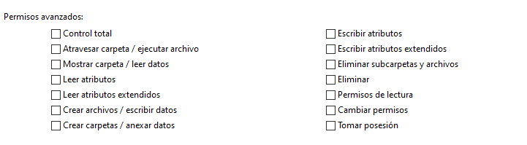Es posible (des)activar individualmente cada uno, pero todas las combinaciones **no son coherentes** o útiles.

**51**



# 3. Permisos NTFS

### Permisos Básicos y Permisos Avanzados

* Si concedemos permisos NTFS a una cuenta de usuario individual, además de al grupo al que pertenece el usuario, estaremos concediendo múltiples permisos a dicho usuario.
* **La ausencia de un permiso imposibilita la acción correspondiente sobre el objeto**.
* **Los permisos son acumulativos (grupo + usuario).**
  + 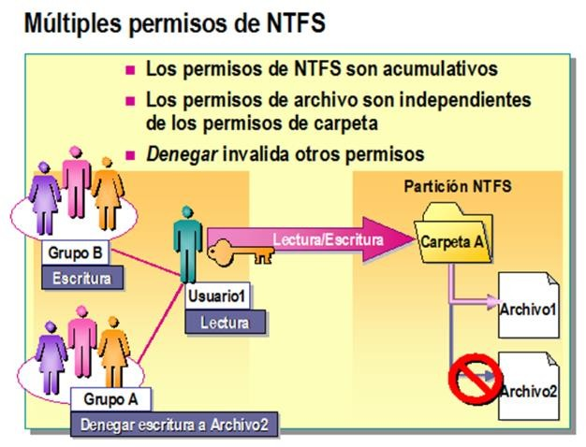Por ejemplo, si un usuario tiene permiso de Lectura sobre una carpeta y pertenece a un grupo con permiso

de modificación sobre la misma carpeta, el

usuario tendrá los permisos de modificación,

ejecución, lectura y escritura sobre esa **52**

carpeta.

# 3. Permisos NTFS



### Permisos Básicos y Permisos Avanzados

##### Los permisos de archivo tienen prioridad sobre los de

**carpeta.**

* + Por ejemplo, un usuario con el permiso Modificar para un archivo podrá modificar el archivo, aunque únicamente disponga del permiso de Lectura sobre la carpeta que contiene dicho archivo.

##### Denegar un permiso bloquea cualquier otro permiso del que disponga.

* + Aunque un usuario tenga permiso para acceder a un archivo o carpeta como miembro de un grupo, denegar el permiso al usuario bloquea cualquier otro permiso de que éste disponga.
  + Por tanto, **la denegación de un permiso es una excepción a la regla acumulativa**.
* **Los permisos explícitos tienen prioridad sobre los heredados**. **53**

# Permisos NTFS



## Asignación de Permisos a Recursos

* Los permisos NTFS se aplican a nivel del sistema de archivos y controlan el acceso a archivos y carpetas en el disco local, independientemente de si se accede a través de la red o localmente desde el equipo que almacena los archivos.
* **Para determinar si debe concederse un permiso el sistema**:
  1. Ordena las ACEs de las distintas listas.
  2. Evalúa una a una y cuando encuentra una que se corresponde no sigue evaluando el resto.

##### Si un recurso no tiene DACLs se concede el permiso.

* + **Si tiene DACL pero no tiene ACEs se deniega el permiso**.

**54**

# Permisos NTFS



## Asignación de Permisos a Recursos

* **Para ordenar las ACEs**:
  + Dentro de una lista, **las ACEs que deniegan tienen prioridad sobre las que permiten**.
  + Las ACLs explícitas tienen prioridad sobre las heredadas.
  + Las ACLs de los padres tienen prioridad sobre las de los abuelos.

**55**

# 3. Permisos NTFS



### Asignación de Permisos a Recursos

##### Reglas en la asociación de permisos a archivos y carpetas:

* **Cuando se crea un nuevo archivo o carpeta, no posee ningún permiso explícito, heredándose los permisos de la carpeta u objeto contenedor donde se crea**.

##### Los usuarios con Control Total pueden incluir permisos explícitos.

* 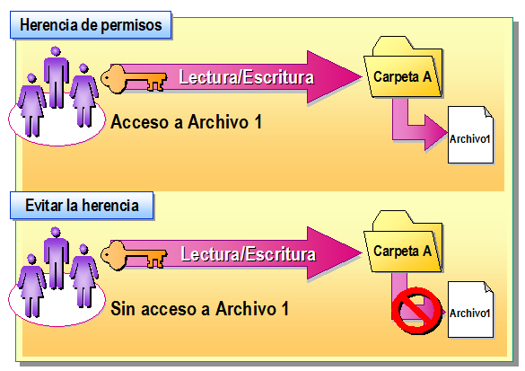El **control sobre la herencia** se realiza en dos niveles:
  + Se puede decidir si se heredan o no permisos de la carpeta padre.
  + Al definir un permiso explícito sobre una carpeta se define si se va a heredar o no. En este caso se puede decidir entre cualquier

combinación de la propia carpeta, las **56**

subcarpetas y los archivos.

# 3. Permisos NTFS



### Asignación de Permisos a Recursos

* Cuando **copiamos un archivo o carpeta**:
  + **Se considera una creación**, por lo que no tendrá permisos explícitos y activará la herencia de la carpeta padre correspondiente a la nueva ubicación.
* Cuando **movemos un archivo o carpeta**:

###### Si se mueve dentro del mismo volumen o partición NTFS, se

**desactiva la herencia y se mantienen los**

###### permisos que tuviera como explícitos.

* + **Si se mueve a un volumen distinto se actúa como en una copia** (sólo se tienen los permisos heredados de la carpeta padre correspondiente a la

nueva

ubicación). **57**

# 3. Permisos NTFS



### Asignación de Permisos Básicos NTFS a un Recurso

**ACTIVIDAD**

##### Asignar permisos NTFS a un recurso compartido de un controlador de dominio

* + 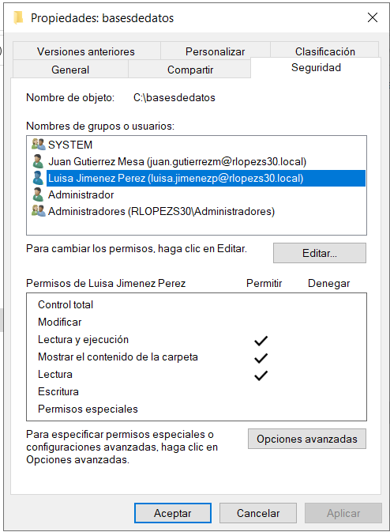Desde la **pestaña Seguridad** de las **Propiedades** de la carpeta compartida se muestran los usuarios y grupos que tienen acceso a la carpeta y con qué permisos.
  + Pulsar el botón **Editar…** para modificar estos permisos. **Seleccionar el usuario o grupo** y en la parte inferior **indicar si se permite o se deniega**. Siempre prevalece la opción más restrictiva.
  + Pulsar el botón **Agregar…**, **opciones Avanzadas… 58**

**> Buscar ahora** para añadir usuarios y grupos.

# Permisos NTFS



### Asignación de Permisos Básicos NTFS a un Recurso

#### ACTIVIDAD

* + 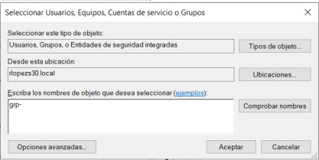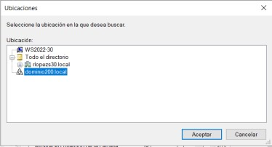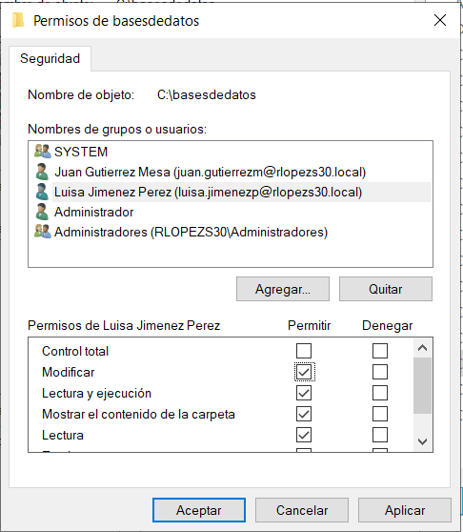Los usuarios y grupos pueden ser del mismo dominio o de otro, siempre y cuando tengamos establecida la relación de confianza.

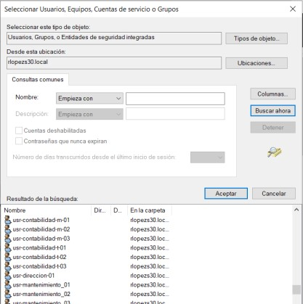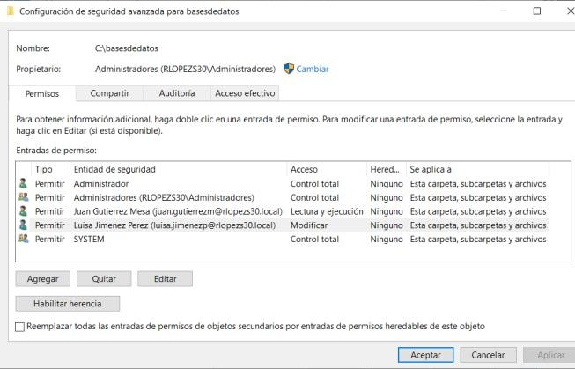**59**



# 3. Permisos NTFS

### Asignación de Permisos NTFS Avanzados a un Recurso

* Para establecer permisos Avanzados NTFS:
  + Menú **contextual>Propiedades> Pestaña Seguridad**.
  + Pulsar Botón **Opciones avanzadas**.
  + Botón **Editar**.
  + **Si el objeto** al que deseamos establecer los permisos **no existe** pulsar

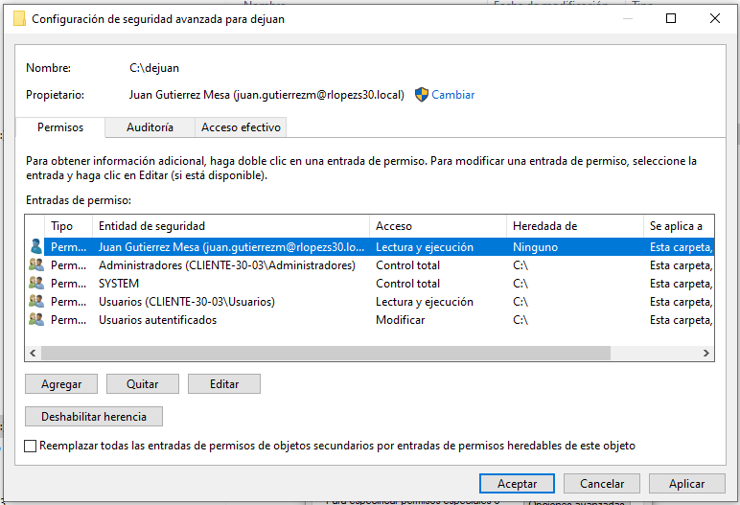el **botón Agregar**.

* + - Buscarlo y agregarlo estableciendo los permisos.
  + Seleccionar el objeto al que

cambiar los permisos.

* + - Botón Editar.
      * **Modificar los permisos**

activando o desactivando las

casillas de verificación. **60**

* + Pulsar **Aceptar**

# 3. Permisos NTFS



### Asignación de Permisos NTFS a un Recurso ACTIVIDAD

##### Asignar permisos Básicos y Avanzados a un recurso

**compartido de un controlador de dominio**

* + Asignar permisos NTFS a todos los usuarios de contabilidad del dominio principal. El permiso NTFS a **asignar** es “**control Total**” sobre la carpeta **basesdedatos**.
  + **Asignar a todos los grupos que simbolizan los departamentos del dominio**, **menos al de contabilidad**, el **permiso de lectura** sobre dicha carpeta.
  + **Asignar** al usuario **Luisa Jiménez** del dominio principal los **permisos NTFS eliminar subcarpetas y archivos, y denegar** los permisos **tomar posesión y Cambiar permisos**.
  + Iniciar sesión desde un equipo cliente con el usuario Luisa Jiménez y **61**

**comprobar que tiene los permisos asignados**.

# 3. Permisos NTFS



#### Herencia de Permisos

* Los **permisos explícitos** se establecen de forma predeterminada al crear el objeto, o bien, una vez que se ha creado, modificando los permisos de este.
* Los **permisos heredados** se propagan de un objeto primario a otro objeto, en el momento de crearse, que es el objeto que hereda los permisos.
* **La herencia se usa para administrar el acceso a recursos sin asignar permisos explícitos a cada objeto**. Los permisos concedidos a una carpeta padre son aplicables también a las subcarpetas y archivos que contiene.
* Cuando concedemos permisos NTFS para dar acceso a una carpeta, estamos concediendo permisos sobre la carpeta, sobre cualquier archivo y subcarpeta existentes, y sobre

cualquier nuevo archivo o subcarpeta que se cree en la **62**

carpeta.

# 3. Permisos NTFS



#### Herencia de Permisos

##### Los permisos explícitos tienen prioridad sobre los permisos heredados.

* **Se puede bloquear la herencia** de permisos. Podemos evitar la herencia de permisos, evitando que las subcarpetas y archivos hereden permisos de las carpetas padre.
  + Se puede llevar a cabo el **bloqueo en el nivel de archivos o carpetas**. Eliminando los permisos heredados y únicamente conservando los permisos concedidos explícitamente.
* Se puede **bloquear una carpeta para propagar los nuevos permisos a objetos secundarios**. La subcarpeta para la cual evitamos la herencia de permisos de su carpeta padre se convierte en la nueva carpeta padre.
  + Habilitando la herencia, las subcarpetas y archivos contenidos en

esa nueva carpeta padre heredan los permisos concedidos de su **63**

carpeta padre.

# 3. Permisos NTFS



### Herencia de Permisos

**ACTIVIDAD**

##### Crea en el servidor una carpeta compartida llamada documentos.

* + Desde el equipo cliente: comprueba que el usuario Luisa Jiménez puede entrar en la carpeta.

##### Crea una subcarpeta llamada documentosconta, establece los permisos de seguridad de forma que sólo puedan acceder los Administradores y los usuarios del departamento de contabilidad.

* + **Desde el equipo Cliente**: Comprueba que los permisos funcionan

correctamente.

* + **Desde el equipo Cliente**: ¿Puede el usuario Luisa Jiménez crear

un documento en DocumentosConta?. Si no puede, modifica los **64**

permisos necesarios para que pueda.

# 3. Permisos NTFS



### Herencia de Permisos ACTIVIDAD

* Supongamos un sistema informático en el cual existen los grupos de usuario, Ventas

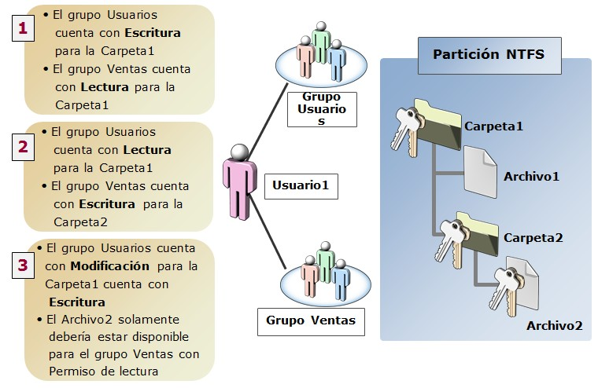y Usuarios. También existe un usuario llamado Usuario1 que pertenece a los dos grupos indicados.

* Los recursos sobre los

que hemos asignado los permisos son unas carpetas y ficheros que existen en una partición NTFS, la primera carpeta se denomina Carpeta1 y dentro de ella

disponemos del **66**

Archivo1 y la Carpeta2,

dentro de la Carpeta2 existe un fichero llamado Archivo2.

# 3. Permisos NTFS



### Herencia de Permisos ACTIVIDAD

* El grupo Usuarios cuenta con Permiso de escritura y el grupo Ventas cuenta con el Permiso

de lectura para la Carpeta1. ¿Qué permisos tiene el Usuario1 sobre la Carpeta1?

* El grupo Usuarios cuenta con Permiso de lectura sobre la Carpeta1. El grupo Ventas tiene Permiso de escritura sobre la Carpeta2. ¿Qué permisos tiene el Usuario1 sobre el Archivo2?
* El grupo Usuarios tiene Permiso de modificación sobre la Carpeta1. El Archivo2 debería estar disponible solamente para el grupo Ventas, y únicamente en modo lectura. ¿Qué

debería hacerse para que el grupo **67**

Ventas tenga solamente Permiso de

lectura sobre el Archivo2?

# 3. Permisos NTFS



### El Propietario

* + El propietario es automáticamente el **creador** de la carpeta,

archivo u objeto.

* + Puede **asignar permisos a sus objetos**.
  + **No puede transferir la propiedad,** pero puede conceder el permiso de **Tomar Posesión**.

##### Los administradores pueden tomar posesión.

* + **Para tomar posesión**:
    - Desde **Propiedades>Seguridad>**

###### Opciones avanzadas.

* + - **Cambiar**.

**69**

* + - Asignar el **nuevo usuario**.

# Permisos NTFS



### El Propietario

**ACTIVIDAD**

##### Quita todos los permisos de la carpeta documentosconta, dejando sólo los del usuario Luisa Jiménez.

* + Intenta **entrar** en la carpeta documentosconta
  + Accede a las **propiedades** y pulsa **Continuar**
  + Selecciona el **nuevo propietario** que es el **administrador**
  + Pulsa **Aceptar**
    - Desde un **equipo Cliente**: Comprueba que la propiedad es ahora

del Administrador.

* + - Dale al usuario Luisa Jiménez permiso para **tomar posesión** sobre la carpeta **documentosconta**.
    - Haz que el usuario Luisa Jiménez tome la posesión de la carpeta

**documentosconta**. **70**